Biochimie métabolique
25 sept 2006

Métabolisme des Acides Aminés

Les AA naturels :
- 20
- série L sauf glycine (au moins un C asymétrique)
- se présentent sous 2 formes :
    - liée : peptides et protéines =10 kg pour adulte de 70 kg. (surtout localisé au niveau des muscles)
    - libre : = 70 g.
Compartiment/pool extra cellulaire : 5%
Compartiment/pool intra cellulaire : 95%
- Ces AA assurent des fonctions biologiques capitales :
      - Rôle de constituants des peptides/protéines :
Fonction de soutien (collagène, élastine)
Fonction de protection (kératine, phanères)
Fonction catalytique
Fonction de transport (O2 pour l’Hg et Fer pour transferrine)
Fonction de régulation : Hormones (insuline)
Fonction de contractilité, soutien information Génétique (nucléoprotéines)

      - Rôle de précurseurs de composés non protéiques :
Biosynthèse de nombreuses substances : purines/pyrimidine
Biosynthèse porphyrine, créatinine, sels biliaires, choline, catécholamine, hormones thyroïdiennes, polyamine, mélanine.

      - Rôle de réserve énergétique :
Dégradation des AA apporte de l’énergie (ATP)
Catabolisme AA -> Acetyl CoA, Acide Pyruvique, intermédiaire du Cycle de Krebs.
L’acétoAcetyl CoA est le précurseur des Corps Cétoniques.
Rôle énergétique non négligeable (4 kcal/g de protéines)
15 a 20% de énergie de l’organisme vient du catabolisme des AA.

I – Origine des Acides Aminés

A – Sources exogènes

      - Protéines d’origine alimentaires : 100 g/jour
Digestion met en jeu des enzymes protéolytiques (protéases et peptidases : pepsine, chymotrypsine, trypsine, élastase)
- libération des AA constitutifs
Absorption intestinale est un phénomène actif requérant de l’énergie donc est saturable.
Captation principalement par le foie (par la Veine Porte) et les muscles

- Protéines des secrétions gastriques : 10 g/jour
(Glandes gastriques et pancreatiques)
riche en proteines donc en enzymes.

- L’apport de protéines doit permettre a l’organisme de couvrir ses besoins a la fois sur le plan quantitatif et qualitatif.Notion d’AA indispensable

Le Très Lyrique Tristan fait vachement méditer Iseult.
Leu Thr Lys Tyr Phe Val Met Ile

B – Sources Endogenes

-Catabolisme des protéines tissulaires.
-Principale source d’AA = 75% (300 g/jour)
-3 systèmes de protéolyse :
> Système lysosomal ATP indépendant
> Système Calpaine – Capastine dans cytosol des cellules (Ca dépendant)
> Protéasome ATP dépendant implique un marquage préalable de la protéines a dégrader par un peptide : l’ UBIQUITINE.
- ½ vie des protéines est très variable :
- Protéines enzymatique : qq. min
- Protéines plasmatique : 2 a 20 jours
- Hémoglobine : 120 jours (4 mois)
- Protéines musculaires : 180 jours (6 mois)
- Collagene : 1000 jours

II – Destinées des Acides Aminés

– Synthèse de protéines tissulaires : 300 g/jour
Il existe à l’état normal un équilibre entre la protéolyse tissulaires et la synthèse de protéines : ces 2 phénomènes correspondent au renouvellement protéique (turn-over)

– Synthèse d’autres molécules biologiques
Purines et pyrimidine, Porphyrine, Créatinine, Catécholamine, Neurotransmetteurs, Hormones thyroïdiennes.

– Elimination fécale : 10 g/jour ; dans les urines ( si trop de proteines dans les urines = protéinurie)

- Dégradation des AA = catabolisme : 50 a 100 g/jour
> Synthèse de NH3 (ammoniaque) et Urée
> Production d’énergie (en cas d’excès d’apport, pas de stockage d’AA)
> Transformation de glucides en AA glucoformateurs ou en AA cétogènes (pour les corps cétoniques)

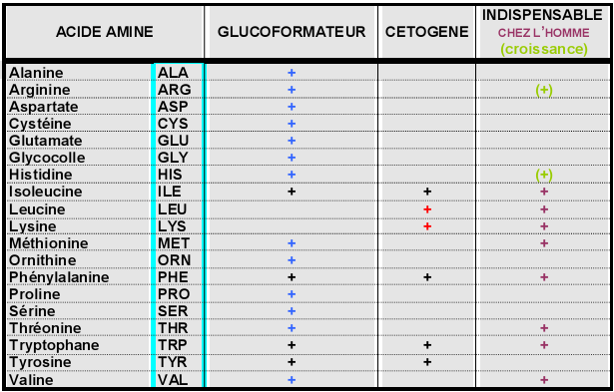
NB : certains AA sont à la fois cétogène et glucoformateur.

III – Considérations Générales

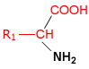(Sauf Proline et Hydroxyproline qui sont des iminoacides)

3 caractéristiques structurales
-fonction alpha aminée NH2
-fonction acide carboxylique COOH
-chaîne latérale = copule carbonée R

